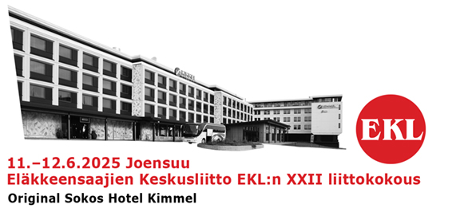

ESITYS UUDEKSI KUNNIAJÄSENEKSI

Eläkkeensaajien Keskusliitto EKL ry:n _________________________________ Piiri ry esittää liittokokouksessa 2025 nimettäväksi

UUDEKSI KUNNIAJÄSENEKSI:

Nimi ____________________________________________________

Syntymäaika ____________________________________________________

Osoite ____________________________________________________

Postinro ja -paikka ____________________________________________________

Puhelinnumero ____________________________________________________

Sähköposti ____________________________________________________

Perustelut

____________________________________________________

Aika ja paikka ____________________________________________________
Allekirjoitukset ___________________________ ________________________
puheenjohtaja sihteeri
Nimen selvennykset ___________________________ ________________________

Jokainen EKL:n piiri voi esittää yhtä uutta kunniajäsentä Eläkkeensaajien Keskusliitto EKL ry:lle. Esitys tulee palauttaa 28.2.2025 mennessä
Postitse:
Eläkkeensaajien Keskusliitto EKL ry/ Sissi Kähkönen, PL 168, 00531 Helsinki
Sähköpostilla: (tulostettu lomake allekirjoitetaan ja skannataan) sissi.kahkonen@ekl.fi

